Vom Himmel hoch, da komm' ich her

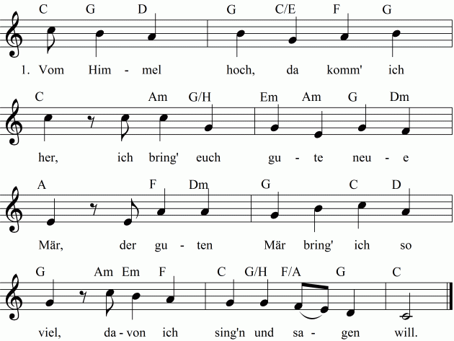
Vom Himmel hoch, da komm' ich her
C G D G C/E F G C
Vom Him- mel hoch, da komm' ich her
C Am G/H Em Am G Dm A
ich bring' euch gu- te neu- e Mär,
A F Dm G C D G
der gu- ten Mär bring' ich so- viel,
Am Em F C G/H F/A G C
da- von ich sing'n und sa- gen will.

C G D G C/E F G C
Euch ist ein Kind- lein heut ge- born
C Am G/H Em Am G Dm A
von ei- ner Jung- frau aus- er- korn,
A F Dm G C D G
ein Kin- de- lein so zart und fein,
Am Em F C G/H F/A G C
das soll eur Freud und Won- ne sein.
Dies ist die letzte Strophe, sollten die folgenden auch gespielt werden, ist sie auszulassen
C G D G C/E F G C
Lob, Ehr sei Gott im höchs- ten Thron,
C Am G/H Em Am G Dm A
der uns schenkt sei- nen ein- gen Sohn.
A F Dm G C D G
Des freu- en sich der En- gel Schar'
Am Em F C G/H F/A G C
und sin- gen uns solch neu- es Jahr.
Es ist der Herr Christ, unser Gott,
der will euch führn aus aller Not,
er will eur Heiland selber sein,
von allen Sünden machen rein.
Er bringt euch alle Seligkeit,
die Gott der Vater hat bereit',
dass ihr mit uns im Himmelreich
sollt leben nun und ewiglich.
So merket nun das Zeichen recht:
die Krippe, Windelein so schlecht,
da findet ihr das Kind gelegt,
das alle Welt erhält und trägt.
Des laßt uns alle fröhlich sein
und mit den Hirten gehn hinein,
zu sehn, was Gott uns hat beschert,
mit seinem lieben Sohn verehrt.
Merk auf, mein Herz, und sieh dorthin,
was liegt doch in dem Krippelein?
Wes ist das schöne Kindelein?
Es ist das liebe Jesulein.
Sei mir willkommen, edler Gast!
Den Sünder nicht verschmähet hast
und kommst ins Elend her zu mir:
Wie soll ich immer danken dir?
Ach Herr, du Schöpfer aller Ding,
wie bist du worden so gering,
daß du da liegst auf dürrem Gras,
davon ein Rind und Esel aß!
Und war die Welt vielmal so weit,
von Edelstein und Gold bereit',
so war sie doch dir viel zu klein,
zu sein ein enges Wiegelein.
Der Sammet und die Seiden dein,
das ist grob Heu und Windelein,
darauf du König groß und reich
herprangst, als wärs dein Himmelreich.
Das hat also gefallen dir,
die Wahrheit anzuzeigen mir,
wie aller Welt Macht, Ehr und Gut
vor dir nichts gilt, nichts hilft noch tut.
Ach mein herzliebes Jesulein,
mach dir ein rein sanft Bettelein,
zu ruhen in meins Herzens Schrein,
dass ich nimmer vergesse dein.
Davon ich allzeit fröhlich sei,
zu springen, singen immer frei
das rechte Susaninne schön,
mit Herzenslust den süßen Ton.
Lob, Ehr sei Gott im höchsten Thron,
der uns schenkt seinen eingen Sohn.
Des freuen sich der Engel Schar'
und singen uns solch neues Jahr.

